El UR-100V Stardust, estrellas en la retina
Ginebra, el día 29 de agosto de 2023 – Brilla como él solo bajo un haz de mucha luz. Es cosa de tenerlo en la palma de la mano, luego de hacerlo pivotar despacito, y dar con su perfil perfecto. Y a disfrutar. Este UR-100V Stardust le brindará un firmamento a la retina. Se lo promete un maestro relojero.

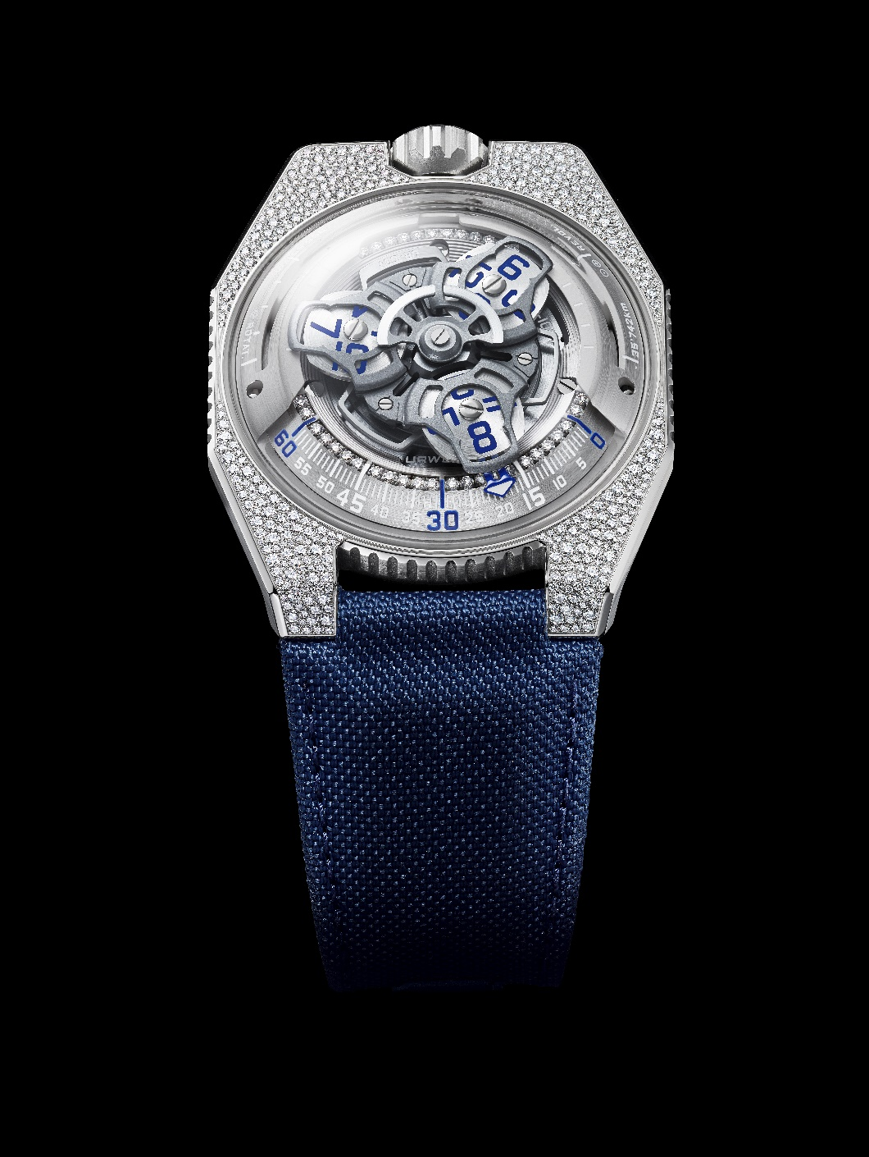

Es un UR-100V que va de estrellas y constelaciones alejadas, de hermosuras incipientes y de radiancia, también de rayos centelleantes y de reflejos y transparencia. “El universo, en toda su inmensidad viene formado de partículas estelares, que vuelven su presencia imprescindible en todas las formas que cobra la materia que nos rodea. Ya sea en estado bruto o transformado, desde el carbono hasta los diamantes tallados, del mineral de hierro a la aleación de acero, este polvo de estrellas es omnipresente. Cuesta pensar que el ser humano también viene constituido por esta substancia celeste. Luego el apodo de Stardust, en buena lógica relacionado con el engaste de este UR-100V, reza asimismo con el propio reloj y se expande a quien va a poseerlo”, eso nos dice Martin Frei, director artístico y cofundador de la casa URWERK.

Este es un UR-100V que viene engastado de 400 diamantes (diamante VVS1, color D). Viene a ser un quilate noventa de carbono puro. La técnica es la del engaste copos de nieve: “Deseábamos un decorado que recordase a la bóveda celeste, que nada fuera uniforme, hasta lograr un caos ordenado. Tampoco importaba tanto el tamaño de las piedras, sino su disposición espacial, algo así como un dibujo aleatorio”, nos dice a su vez Felix Baumgartner, maestro relojero y cofundador de URWERK.

Son cuatrocientos diamantes meticulosamente seleccionados entre ocho formatos distintos los que tapizan la caja del UR-100V Stardust. Tan sólo los cantos del reloj van desnudos. Basta con pasar el dedo por este mosaico de diamantes: la estructura es suave, lisa, fluida. Y eso que no resultó nada fácil conseguir semejante resultado… especialmente por la mismísima naturaleza del acero que se empleó. De hecho es más duro y menos maleable que el oro, con lo cual el acero requiere una labor de joyería harto más compleja y delicada. Bajo el globo de cristal del UR-100V Stardust, la minutería, ubicada en la parte superior del ferrocarril, viene recorrida por 36 diamantes, y otros 24 adornan la corona. El bucle de ardillón de acero es a su vez realzado por dos rangos de 11 diamantes cada una.

Más allá de su peculiar y hermosa estética, y más allá del movimiento de horas vagabundas, el UR-100V Stardust es intrínsecamente de naturaleza espacial. Al igual que los demás relojes de la colección 100, hace gala de dos muescas a lo largo del porta-satélite. La primera viene a ser un contador de kilómetros que representa la distancia que recorre el planeta Tierra sobre su propio eje en veinte minutos, es decir 555 kilómetros. La segunda es un contador de kilómetros que da la distancia que recorre la Tierra alrededor del sol durante ese mismo lapso, o sea 35.740 km. El UR-100V Stardust da fe del viaje de la Tierra por el espacio intersideral, cruzándose con millones de soles y reflejando su luz.
U R-100V Stardust
Movimiento

Calibre | UR 12.02 con sistema de remontaje automático regido por una hélice perfilada, la Windfänger
Rubíes | 40
Frecuencia | 28 800 v/h – 4 Hz
Reserva de marcha | 48 horas
Materiales | Horas satélite de aluminio engastadas en cruces de Ginebra de bronce de berilio; carrusel de aluminio; carrusel y triple platina de ARCAP
Acabados | Graneado circular, arenado, microgranallado, cerclaje, Cabezas de tornillos achaflanadas  índice de las horas y los minutos pintados de SuperLumiNova y realzados con 36 diamantes de corte brillante
Indicaciones | Hora satélites; minutos; distancia recorrida en el ecuador terrestre en 20 minutos, revolución de la Tierra alrededor del sol en 20 minutos
Caja

Materiales | Canto del reloj de acero, engastado de copos de nieve de 400 diamantes de corte brillante, corona de acero engastada con 24 diamantes de corte brillante, fondo de titanio microgranallado y zafiro
Dimensiones | Ancho: 41,0 mm, longitud: 49,7 mm, grosor: 14,0 mm
Cristal | Cristal zafiro
Estanqueidad | Presión probada a 3ATM (30m)
Pulsera | Pulsera de tejido Baltimora azul; bucle de ardillón de acero microgranallado, engaste de 22 diamantes de corte brillante
Precio | CHF 88.000,00
 | (producción limitada a 10 piezas al año)

__________________________________________
Media contact:
Ms Yacine Sar
+41 22 900 2027
https://www.urwerk.com/press/ur-100v-stardust

URWERK

En la casa URWERK, de lo que se trata no es proponer una enésima versión de una complicación conocida”, apunta Felix Baumgartner, maestro relojero y cofundador de URWERK. Se opta en esta casa por la sinceridad, la claridad y la ejecución perfecta.

Hizo su entrada en escena de la relojería en 1997, y desde entones URWERK es vanguardia en el mundo de la alta relojería, imponiendo su visión revolucionaria del paso del tiempo. Rebelde e inconformista, la casa URWERK es una manufactura con pocos años, pero ya se valora como pionera en el ámbito de la relojería independiente. Produce unas 150 piezas al año. Es un lugar idóneo para aquellos artesanos cuyo savoir faire relojero y diseños vanguardistas conviven con armonía. URWERK concibe relojes complejos, contemporáneos y sin parangón alguno, cumpliendo siempre los criterios más exigentes de la Alta Relojería, o sea investigación y creación independientes, materiales punteros y acabado manual.

De hecho y ante todo URWERK son dos personalidades con mucho poderío y temple. Felix Baumgartner, el maestro relojero, es hijo y nieto de relojeros. Es artesano con estirpe. Hay quien habla de relojes como si fuera una afición más, para él lo es todo.

Martin Frei, artista diseñador y cofundador de URWERK, es el alter-ego de Felix Baumgartner. En 1987 cursa bellas artes en la escuela Hochschule fur Gestaltung und Kunst de Lucerna, en Suiza, y se consagra a todas las formas de expresión artística, escultura, pintura, vídeo… Y lo que más le tiene embelesado es la definición del tiempo y cómo se ha ido plasmando a lo largo de la vida.

Pronto nace una fortísima amistad entre ellos. Se pasan horas enteras platicando sobre el abismo que hallan entre la relojería que ellos tienen en mente y lo que ven en los escaparates. En los años 90 les da por probar y realizan un primer modelo. Era un reloj libremente inspirado del péndulo nocturno de los hermanos Campanus, en el que el tiempo se lee en arco de círculo que reproduce el recorrido del sol, del este al oeste. Luego ya se sabe lo que sucedió…

“Nuestros relojes son únicos, pues cada modelo requiere una labor de concepción original, lo cual supone a la postre exclusividad y valor añadido” destaca Felix Baumgartner. Otro tanto añade Martin Frei, quien concibe la rúbrica estética de cada uno de los modelos: “Yo vengo de un mundo de total libertad creativa. No pertenezco al mundillo de la relojería, dicho lo cual, lo que me mueve es el acervo cultural que me viene dado y que hace de fuente de inspiración”.

